Stand: A-1132
Firma: Fortiva Danmark A/S
Adresse: Teknikervej 16
By: 7000 Fredericia
Telefon: +45 2810 5411
www: fortiva.dk
Kontakt: Henrik Damsbo
________________________________________________________________________________

Fortiva båndsavklinger

FORTIVA præsenterer 3.generation af pulvermetal M81 båndsavklinger fra DoALL.
Structur ALL Prime, Supreme og Penetrator Prime.
Hurtigere afkortning, finere overflader og længere levetid, er nogle af de egenskaber
der følger med disse klinger.
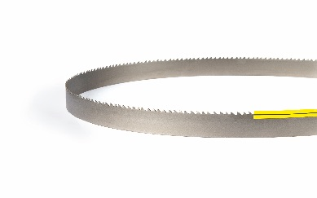

FORTIVA præsenterer markedets første HM båndsavklinge med sletpån i tandsekvensen, DoALL T7P
En ekstrem positiv tandgeometri, med 7 tænder pr. sekvens, hvoraf den ene yder en sletspån.
T7P er udviklet til bearbejdning af svært bearbejdelige materialer som Hasteloy, Titanium og materiale
der hærder under bearbejdning. Saver i op til 54Hrc.
